

**UNIVERSIDAD DEL SURESTE**

Daniela Roció Villarreal Cerdio

Licenciatura en Enfermería

PRACTICAS PROFESIONALES

Catedrático: L.E. Leyly Mariana Pérez

Tema: Topografía del Cuerpo Humano

04 de junio de 2023

*TOPOGRAFÍA DEL CUERPO HUMANO*

El cerebro controla la respiración, la frecuencia cardíaca, la digestión, la temperatura, los cinco sentidos y el movimiento. El cerebro también permite pensar, comunicar, manejar las emociones y formar opiniones.

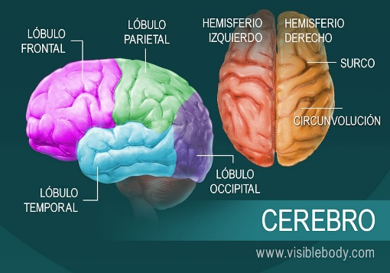

CRÁNEO (FRONTAL)

CRÁNEO (LATERAL)

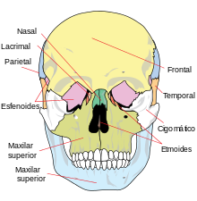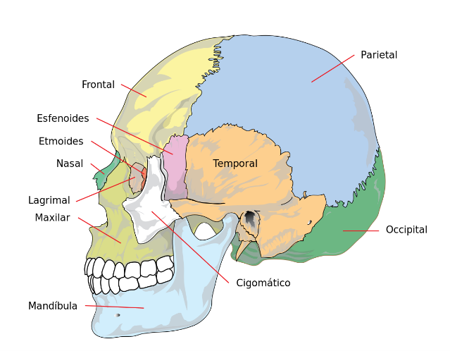

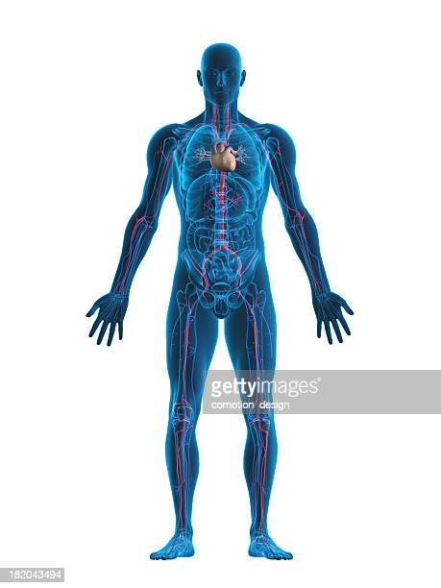

TRONCO (TÓRAX Y ABDOMEN)

CABEZA

EXTREMIDADES SUPERIORES

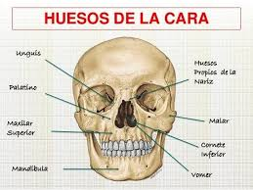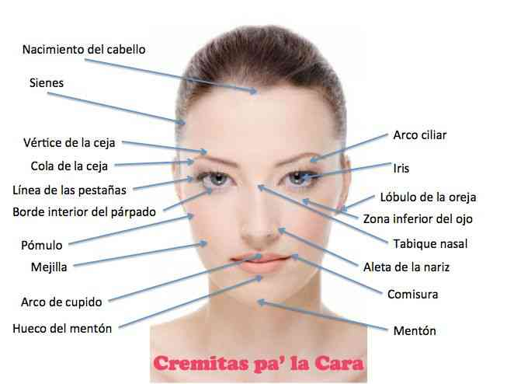

Parte principal del cuerpo que incluye el tórax, el abdomen, la pelvis y la espalda. La mayoría de los órganos del cuerpo y la columna vertebral se encuentran en el tronco. También se llama torso

Se compone de cuatro segmentos: cintura escapular, brazo, antebrazo y mano; se caracteriza por su movilidad y capacidad para manipular y sujetar. Tiene en total 32 huesos y 45 músculos, la vascularización corre a cargo principalmente de las ramas de la arteria axilar, las principales venas son las cefálicas, basílicas y axilares, y la mayor parte de su inervación está a cargo del plexo braquial.

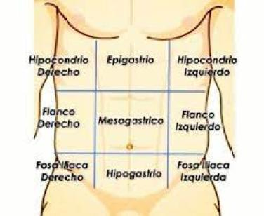

EXTREMIDADES INFERIORES

Las extremidades inferiores que son las dos piernas, se divide en seis segmentos: cadera, muslo, rodilla, pierna, tobillo y pie. Los huesos del miembro inferior tradicionalmente son: coxal (dos), fémur (dos), rótula (dos), tibia (dos), peroné (dos), astrágalo (dos), calcáneo (dos), navicular (dos), cuboides (dos), cuneiformes —medial, intermedio y lateral— (seis), metatarsianos (diez) y falanges (veintiocho).

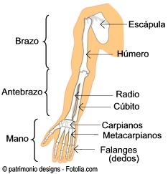

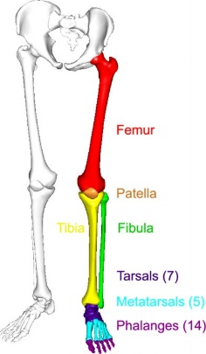

# **Bibliografía**

Antología Prácticas Profesionales, Universidad del Sureste (UDS), México.

https://plataformaeducativauds.com.mx/alMiParcial.php?tok=157227902329520